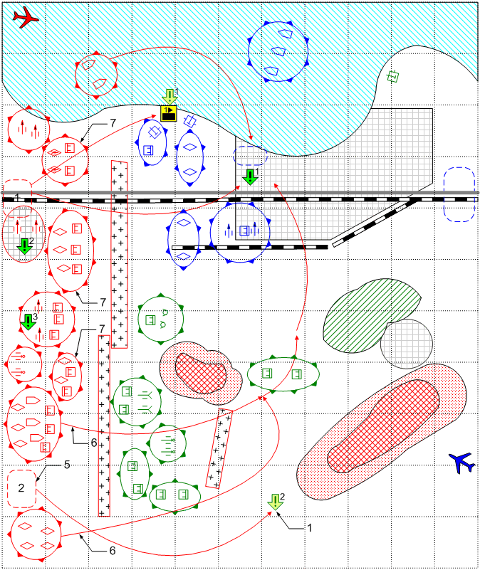
Размер: 11x11
Местность: Африка, горы, скалы, мелкие африканские посёлки в большом кол-ве, частые песчаные бури, освещение дневное.

Войска игрока.
Стартовые войска:
AFV: [Humber]
Heavy Artillery: 4 [25pdr QFH]
Main Squad: [British Main 41]
Assault Squad: [British assault sappers 41]
Ship: 3 [Vosper]
Подкрепления:
Ground Attack: [Hawker Hurricane MK-1]
Fighter: [Spitfire MkII]
Main Squad: [British Main 41]
Artillery: [6pdr QFG], [40mm Bofors]
Light Tank: [Humber], [Crusader]
Пока удерживается keybuilding (1) (приходит в порт):
Tank: [Cromwell]
Assault Gun: [Bishop]
Лидеры и именные юниты:
Named Units: Все танки игрока - “Desert Rats”

Войска союзного AI.
Стартовые войска:
Anti-Aircraft Gun: [Bofors_40mm]
Anti-Tank Gun: [6-pdr QFG]
Field Artillery: 2 [4.5_inch_Gun_GB]
Tank: [Crusader]

Войска противника.
Стартовые войска:
Field Artillery: 4 [10.5-cm_leFH_18, 15-cm_K39]
Anti-Aircraft Gun: [2-cm_FlaK30/38], [8.8-cm_FlaK_18]
Medium Tank: [Pz.Kpfw IV.Ausf_G]
Light Tank: [Pz.Kpfw_III.Ausf_J], [Italian M13/40]
Assault Gun: 4 [StuG III D]
Tank Destroyer: [Italian Semovente 75/46]
Main Squad: [German Main 1941], [Italian Main 1941]
Подкрепления:
Light Tank: [Pz.Kpfw_III.Ausf_J], [SdKfz_222]
Tank: [Pz.Kpfw IV.Ausf_D]
Assault Gun: [StuG III D]
Assault Squad: [German Assault 1941]
Ground Attack: [Ju-87D1]
Fighter: [Bf-109F]
Скриптовое (приходит в область подкреплений 2) (5):
AT Gun: [5cm PaK38]

Основные задания.
- Защитить порт и железнодорожную станцию от атак противника. Условие выполнения: выполнено задание 2 и уничтожена активная атакующая группа. Условие провала: в соответствующей зоне (порт и станция) нет юнитов игрока, и есть хотя бы один юнит противника. GetNUnitsInArea, Cmd.
- Захватить у противника склад с горючим. Условие выполнения: в соответствующей зоне (склад) нет юнитов противника, и есть хотя бы один юнит игрока. Результат выполнения: запрещаются все подкрепления противнику (или отключается соответствующий скрипт). GetNUnitsInArea, EnableReinforcement.
- Окружить и уничтожить позиции противника. Условие выдачи: выполнены задания 1, 2. Условие выполнения: кол-во юнитов из соответствующих групп меньше 50%. Результат выполнения: оставшиеся юниты из групп становятся нейтральными, победа игрока через некоторое время. GetNUnitsInScriptGroup, GetIGlobalVar, ChangePlayer.

Дополнительные задания.
- Удержать Маяк (1). Условие выполнения: выполнено задание 2, здание принадлежит игроку. Условие повторной выдачи: здание принадлежит противнику. GetNUnitsInScriptGroup.
Бонус за выполнение:
Возможность вызова дополнительных типов подкреплений: Tank, Assault Gun.
- Уничтожить группу итальянских войск (5), выдвинувшихся со стороны Алам-Хальфы. Условие выдачи: провал 3-й волны атак противника на станцию (были уничтожены 3 раза наступающие войска). Условие выполнения: уничтожены группы (5) и (6). GetNUnitsInScriptGroup, Cmd.
Бонус за выполнение:
Юниты из групп (7) (итальянские войска) становятся нейтральными, подходят к западному краю карты и удаляются.

Keybuildings.
- Маяк. Даёт возможность вызова следующих типов подкреплений:
Tank
Assault Gun

Дополнительная информация:
Противник атакует позиции игрока (маяк и станцию/порт) у берега моря, вдоль железной дороги и на южном фланге, а также по морю.
После провала 3-й волны атак на станцию противник наносит танковый удар (6) в обход позиций союзника и продвигается к станции. По скрипту приходит подкрепление (5) и располагается в точке (1).
При выполнении задания 3 при уничтожении более 50% юнитов, остальные становятся нейтральными (сдаются).
В случае захвата или уничтожения железнодорожной станции и/или порта (4) противником игрок проигрывает.

